INFO FRA
Storemeis.
April 2021
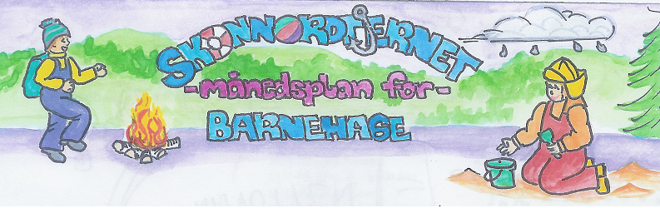

Hei alle sammen.
April, vår. Denne tida som kommer skal vi være mest mulig ute, dette fordi veilederen vår anbefaler mest mulig utetid. Vi samarbeider med småmeis, noe som betyr at vi møter inne på morgenen, men så går vi ut etter lunsj og er ute resten av dagen.
I april skal vi i gang igjen med skoggruppe, dette kommer til å bli fast onsdag i lik uke, torsdag i ulik uke. Egen lapp kommer. Temaet vi skal ha fokus på denne måneden er vår og vårtegn. I og med at vi skal være mest mulig ute, kommer vi til å bruke trollskogen som lek og opplevelsesarena mest mulig. Men jeg skal gjennomføre samtaler i uke 15 og 16 så da blir det noe mer tid her i bhg. Samtaletider sender jeg ut.

Tirsdagene våre er spikra, de brukes nede i hakkebakkeskogen. Disse dagene skal vi nå prøve å gjøre mest mulig like en vanlig hverdag i hakkebakkeskogen. Vi har samling når vi kommer ned, deler oss i grupper og jobber med temaet for måneden. Etter lunsj gjennomfører vi hvilestund inne eller ute i Sola.

Eventyret om -Den stygge andungen skal vi bli kjent med i April, denne boka passer utrolig fint med tanke på temaene vi har hatt fokus på. Det at vi ikke skal dømme etter utseendet, men heller gi vedkommende en sjanse før vi dømmer. Sosial kompetanse er viktig folkens.

Nå ønsker jeg dere alle en koronafri vår..

Viktige datoer i April:  Mandag 5 april, barnehagen stengt. | Filosofi-samtaler: | Formings-aktiviteter:  Presse blomster. | Språklek: | Bursdager i April.
 |  | Månedens sang.  Blomster små.  Nå skinner sola i .. | Månedens Bok.  Den stygge andungen. | Realfagsforsøk: | Utemorgen:

Rammeplan om:
Språk, tekst og Kommunikasjon:
Barnehagen må sørge for at alle barn får varierte og positive erfaringer med å bruke språket som kommunikasjonsmiddel, som redskap for tenkning og som uttrykk for egne følelser og tanker. Alle barn må få et rikt og variert språkmiljø i barnehagen. Felles opplevelser og aktiviteter gir unik mulighet for kommunikasjon mellom barn. En veksling mellom bruk av kropp, bevegelse og ord er en støtte for utvikling av talespråket.

Sosial kompetanse:
Sosial kompetanse er en forutsetning for å fungere godt sammen med andre og omfatter ferdigheter, kunnskaper og holdninger som utvikles gjennom sosialt samspill. I barnehagen skal barna kunne erfare å være betydningsfulle for fellesskapet og å være i positivt samspill med barn og voksne.
Livsmestring og helse:
Barnehagen skal være et trygt og utfordrende sted der barna kan prøve ut ulike sider ved samspill, fellesskap og vennskap. Barnehagen skal være en arena for daglig fysisk aktivitet og fremme barnas bevegelsesglede og motoriske utvikling.

Fagområder:
Kommunikasjon, språk og tekst:  • møter et mangfold av eventyr, fortellinger, sagn og uttrykksformer  • opplever spenning og glede ved høytlesning, fortelling, sang og samtale | Kropp, bevegelse, mat og helse:  videreutvikler motoriske ferdigheter, kroppsbeherskelse, koordinasjon og fysiske egenskaper | Kunst, kultur og kreativitet:  bearbeider inntrykk og følelser i møte med kunst, kultur og estetikk gjennom skapende virksomhet ute og inne | Natur, miljø og teknolgi:  får kjennskap til naturen og bærekraftig utvikling, lærer av naturen og utvikler respekt og begynnende forståelse for hvordan de kan ta vare på naturen | Antall, rom og form:  leker og eksperimenterer med tall, mengde og telling og får erfaring med ulike måter å uttrykke dette på | Etikk, religion og filosofi:  utvikler interesse og respekt for hverandre og forstår verdien av likheter og ulikheter i et fellesskap. | Nærmiljø og samfunn:  oppmuntres til å medvirke i egen hverdag og utvikler tillit til deltakelse i samfunnet

Hva skjedde i Mars.
Denne måneden gikk alt for fort. Det ble masse utetid og fine dager før påske.
Husk:
Gi beskjed når barnet har fri eller er sykt.
Hilsen.
Ronny og Martine.

